Отчет
Индивидуальный проект этап №1
Приходько Иван Иванович
Содержание

1 Цель работы
Установить и настроить kali linux.

2 Задание
Установка и настройка kali linux.

3 Выполнение лабораторной работы
Устанавливаем имя и добавляем установочный диск (рис. 1).
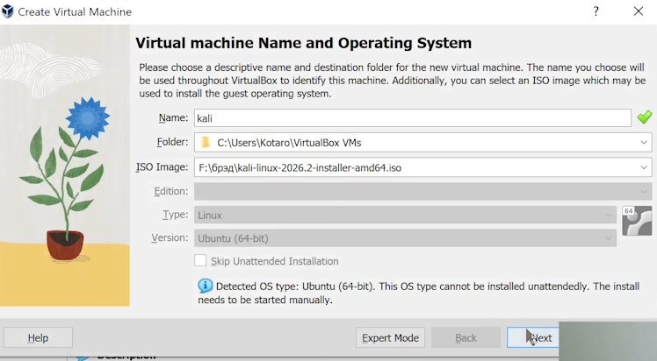
Рис. 1: Добавление установочного диска
Устанавливаем оперативную память и процессоры (рис. 2).
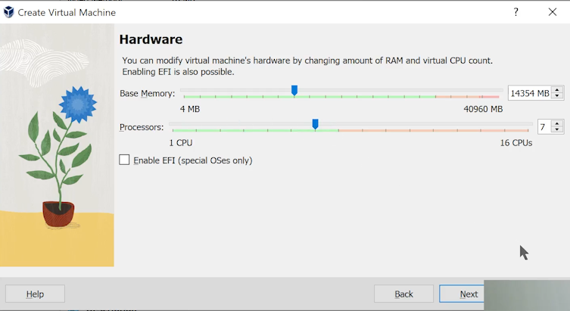
Рис. 2: Установка оперативной памяти и процессоров
Устанавливаем размер жесткого диска (рис. 3).
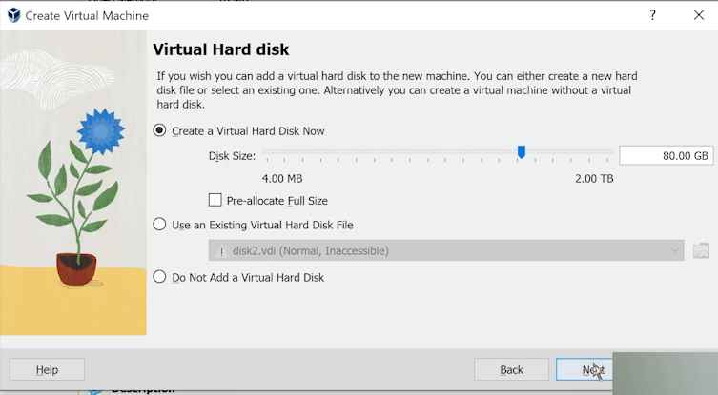
Рис. 3: Установка размера жесткого диска
Устанавливаем язык (рис. 4).
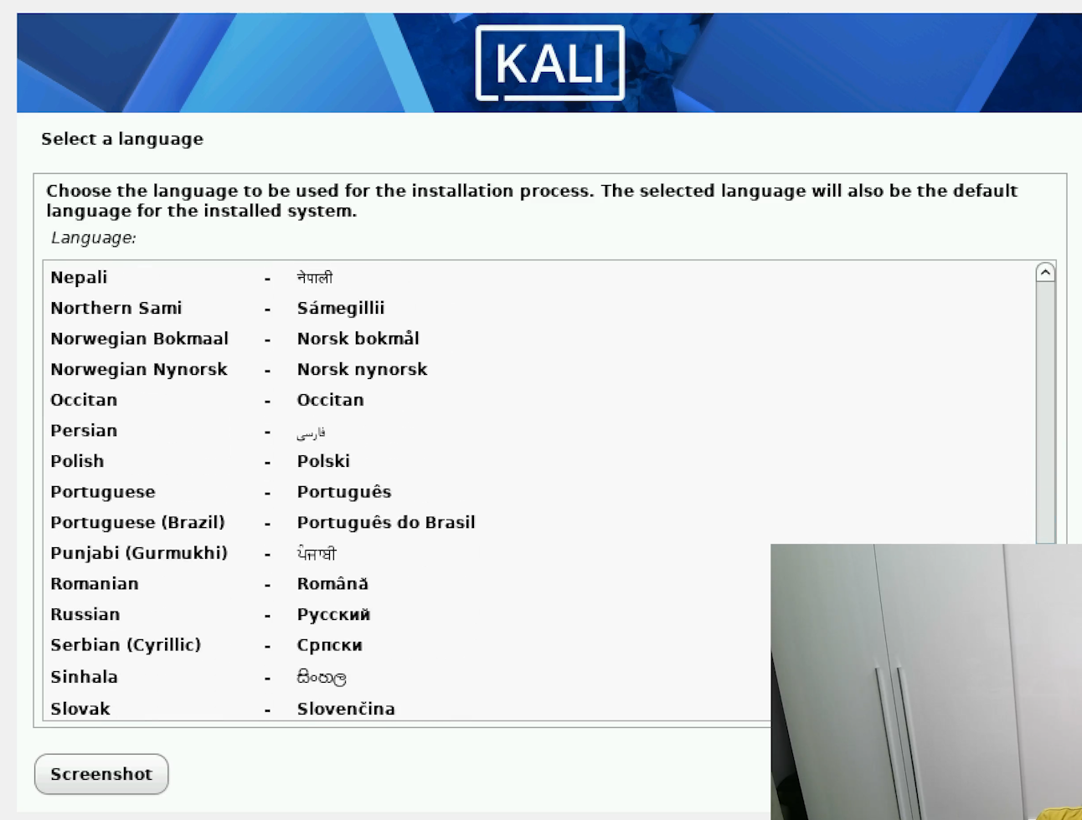
Рис. 4: Установка языка
Устанавливаем имя пользователя (рис. 5).
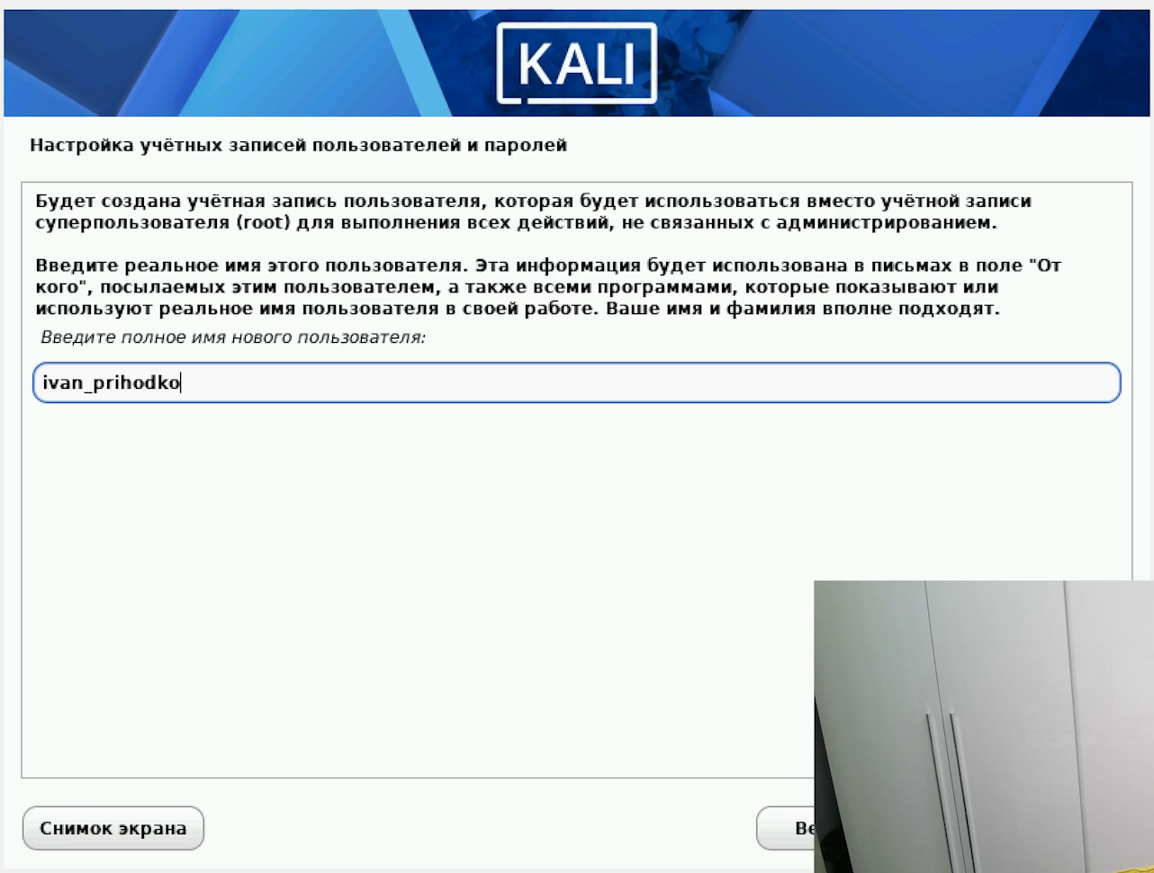
Рис. 5: Установка имени пользователя
Устанавливаем пароль (рис. 6).
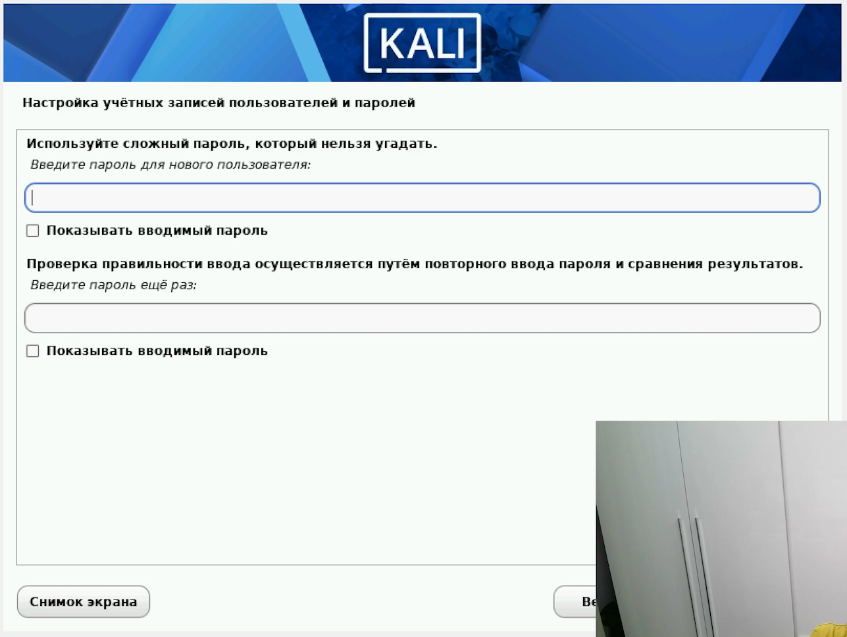
Рис. 6: Установка пароля
Размечаем диски (рис. 7).
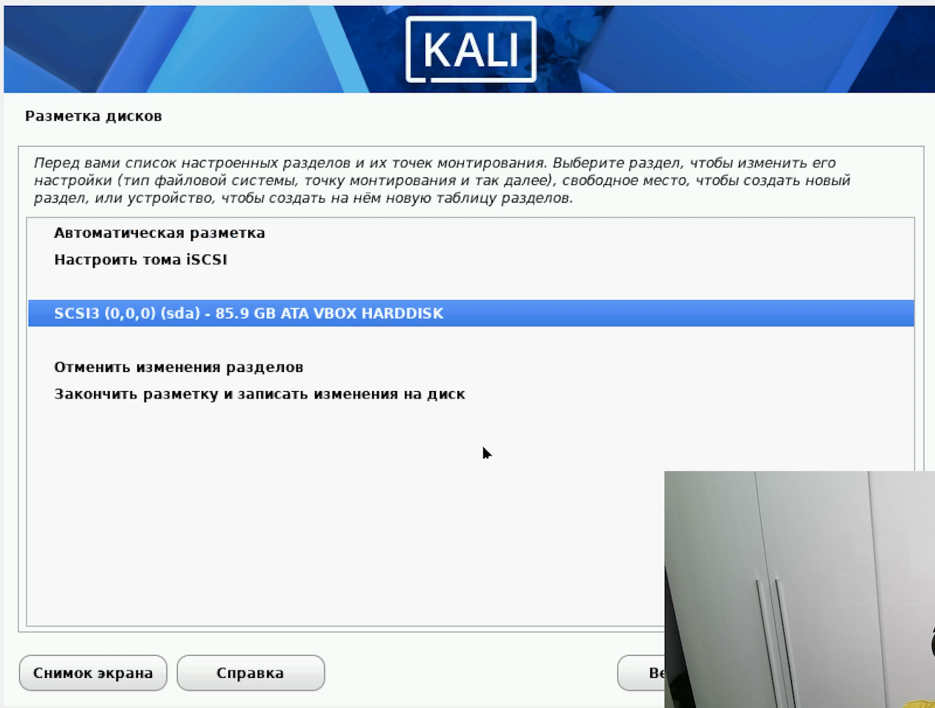
Рис. 7: Разметка диска
Размечаем диски (рис. 8).
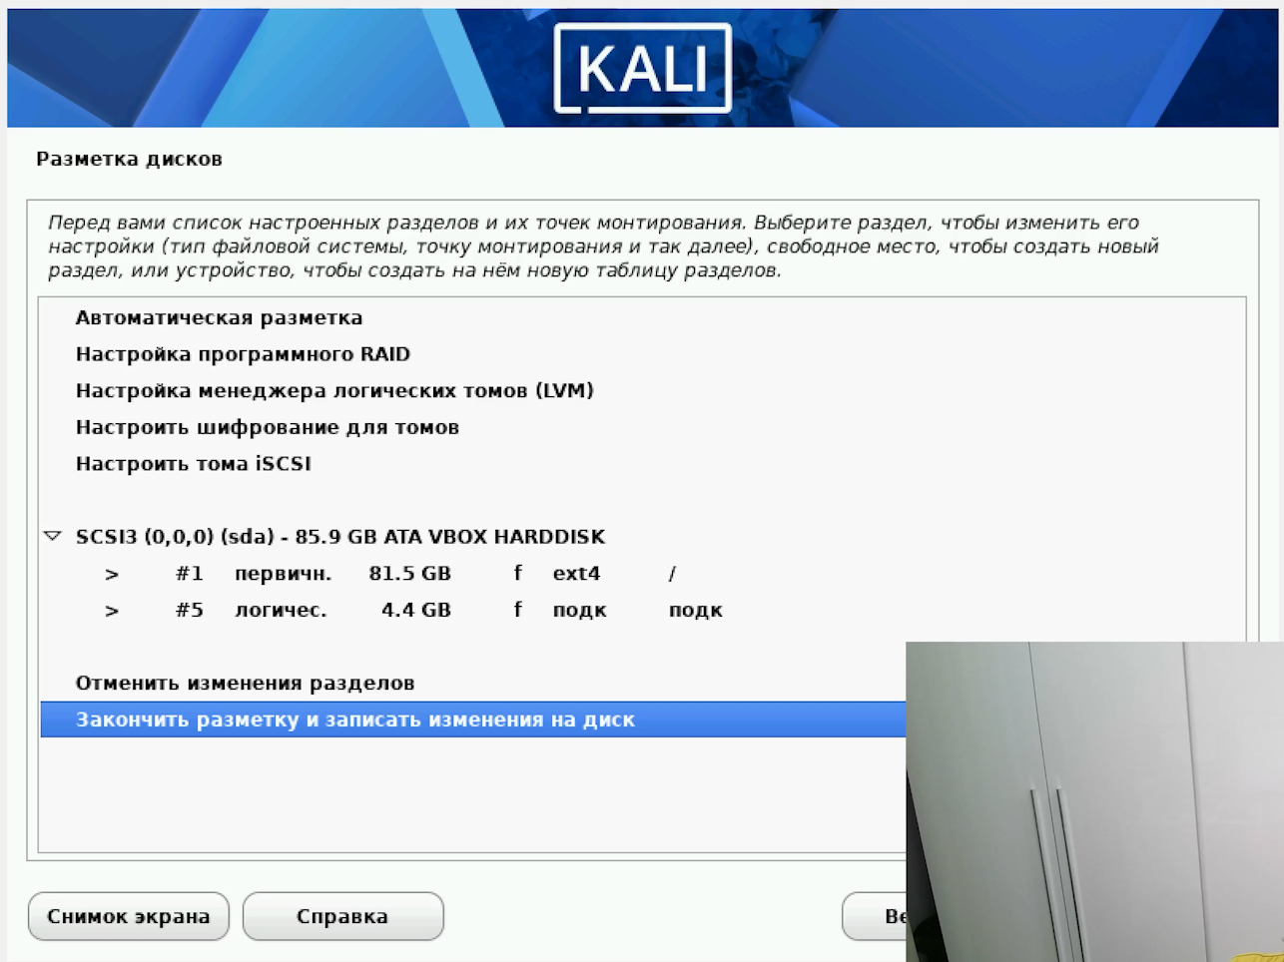
Рис. 8: Разметка диска
Успешно запускаем машину (рис. 9).
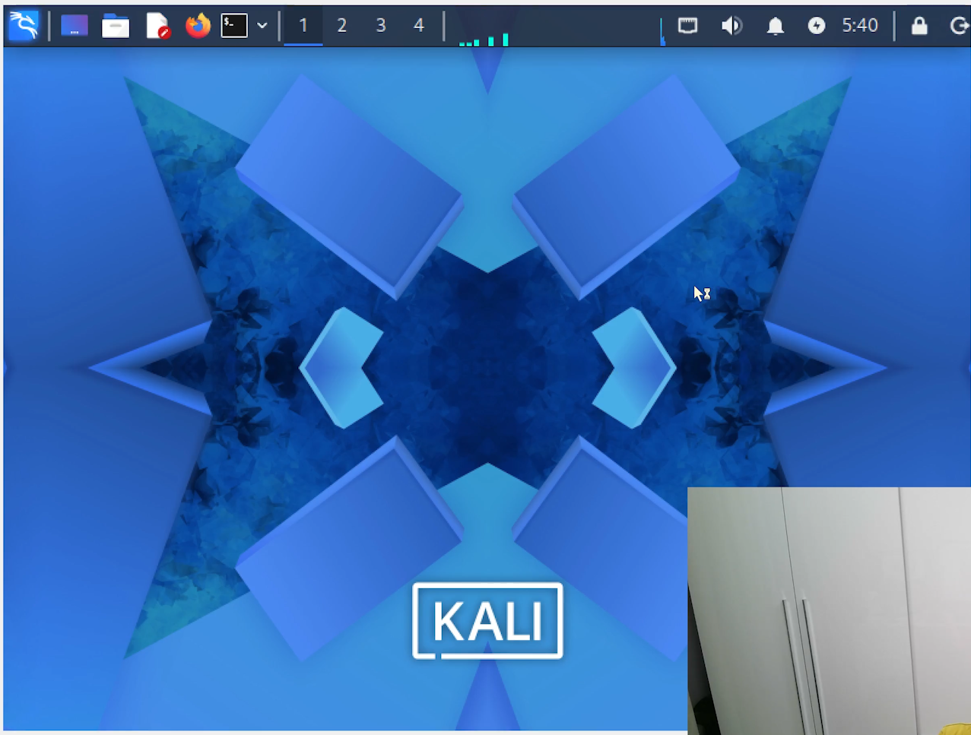
Рис. 9: Успешный запуск

4 Выводы
В ходе данного этапа были получены знания для установки и настройки kali linux.

